* اطلاعیه مهم درخصوص ثبت یا ویرایش پرونده مالیاتی اعضا*
قابل توجه اعضای محترم سازمان نظام مهندسی ساختمان استان مرکزی
با توجه به الزامات سازمان امورمالیاتی کشور و ضرورت تکمیل و به‌روزرسانی اطلاعات پرونده مالیاتی، از کلیه اعضای محترم درخواست می‌شود نسبت به ثبت شماره حساب تجاری متناسب با شماره حساب اعلامی به سازمان (درحال حاضرشماره شبای بانک ملت) و انتخاب و ثبت صحیح کد آیسیک (ISIC) متناسب با نوع فعالیت حرفه‌ای خود برابر فایل راهنما اقدام نمایند.
کد آیسیک، شناسه استاندارد طبقه‌بندی فعالیت‌های اقتصادی است که در فرآیندهای مالیاتی از جمله ثبت‌نام، به‌روزرسانی پرونده مالیاتی، صدور صورتحساب الکترونیکی و سایر خدمات مالیاتی مورد استفاده قرار می‌گیرد. انتخاب صحیح این کد، موجب ثبت دقیق اطلاعات فعالیت اقتصادی و پیشگیری از بروز مغایرت‌های احتمالی در فرآیندهای مالیاتی خواهد شد.
به‌منظور تسهیل در انجام این فرآیند، انتخاب و ثبت کد آیسیک به همراه فهرست اینتاکدهای مالیاتی مرتبط با خدمات مهندسی توصیه می‌شود پیش از ثبت یا ویرایش اطلاعات پرونده مالیاتی، راهنمای آموزشی و فهرست اینتاکدهای درج شده در جدول ذیل را با دقت مطالعه و کد متناسب با فعالیت اصلی خود را انتخاب نمایید.
نکات مهم :
- کد آیسیک و اینتاکد را حتما متناسب با فعالیت اصلی حرفه‌ای خود انتخاب کنید.
- در صورت داشتن چند فعالیت اقتصادی، ترجیحاً اطلاعات مربوط به فعالیت اصلی را مبنای ثبت قرار دهید.
- پس از ثبت اطلاعات ، از صحت کدهای انتخاب‌شده اطمینان حاصل کنید.

از تمامی اعضای محترم درخواست می‌شود در اسرع وقت نسبت به تکمیل و به‌روزرسانی اطلاعات مالیاتی خود اقدام نمایند تا از بروز مشکلات احتمالی در ارائه خدمات مالیاتی و انجام تکالیف قانونی جلوگیری شود.

راهنمای مراحل ثبت نام وایجاد پرونده مالیاتی
اطلاعات مورد نیاز :
- کد ملی
- شماره همراه با مالکیت مهندس
- کد پستی صحیح محل سکونت
- نشانی محل فعالیت (اعضای بدون دفتر، محل فعالیت با محل زندگی یکسان است)
- شماره شبا

ابتدا وارد سامانه ورود به درگاه ملی مالیات (سامانه مودیان) به آدرس my.tax.gov.ir (سازمان امور مالیاتی کشور) شده پیش ثبت نام نموده و پس از اخذ نام کاربری (کدملی) وکلمه عبور(ارسالی سیستم) وارد صفحه اصلی سامانه شده سپس بر روی آیکن "ایجاد پرونده مالیات بردرآمد جدید" طبق تصویر ذیل کلیک نمایید.

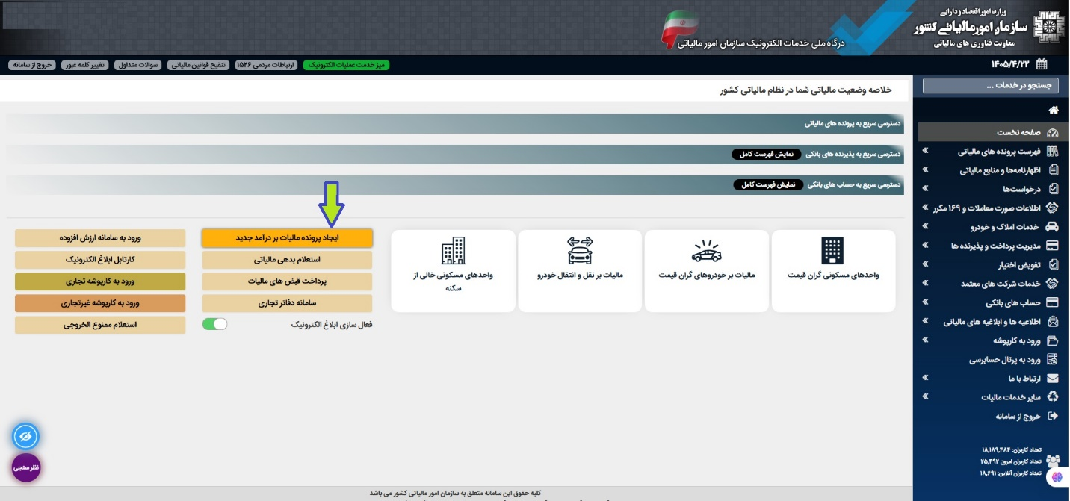

سپس اطلاعات درخواستی شامل : نوع پرونده ، کدپستی وعنوان پرونده را وارد نمایید.

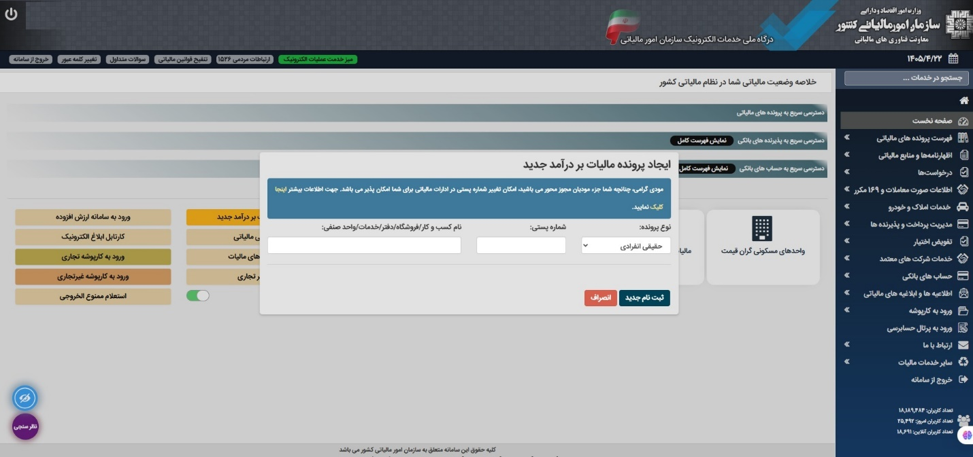

در صفحه بعد روی گزینه "ورود به ثبت نام" کلیک نمایید.
نوع شخصیت، محل فعالیت، تاریخ شروع و سایر اطلاعات شخصی و شغلی را ثبت کنید .

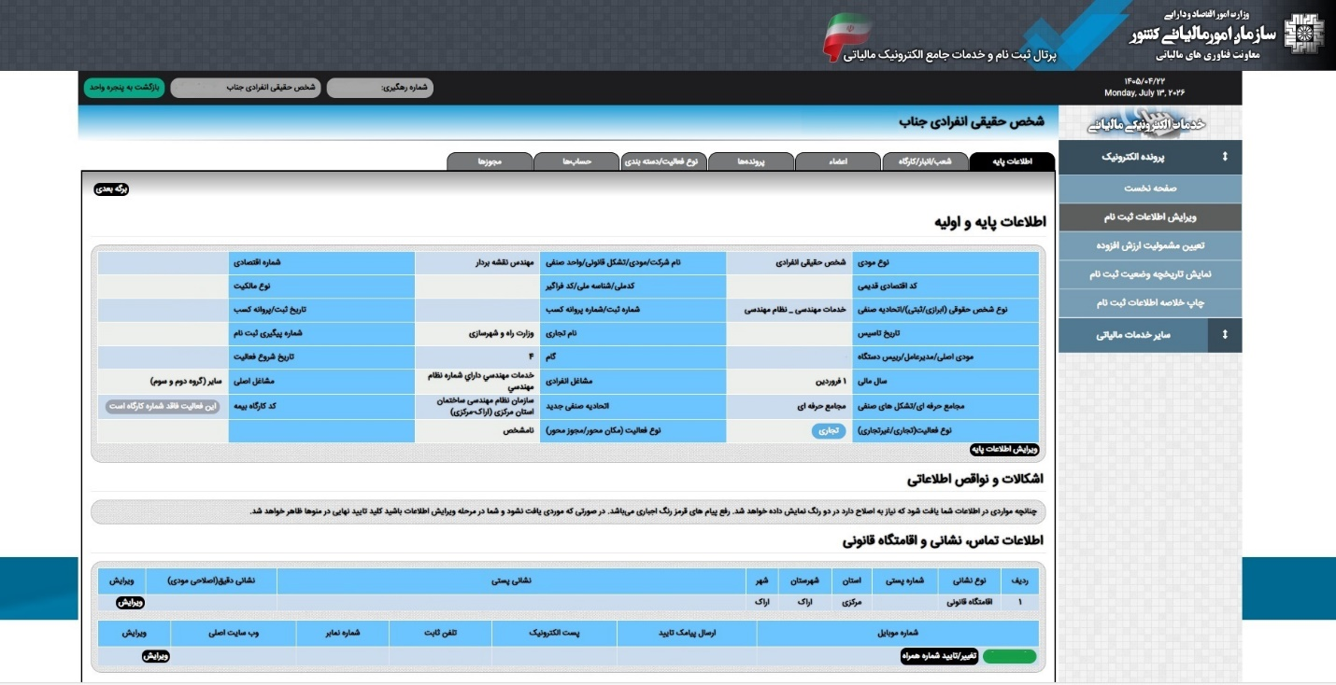

سپس در صفحه باز شده ، لازم است تمامی نواقص اعلام‌شده به رنگ قرمز که در کادر نمایش داده می‌شوند را اصلاح کنید. پس از رفع نقص موارد اعلام شده وانتخاب عنوان عدم مشمولیت ارزش افزوده مطابق تصویر ذیل اطلاعات شما دردستور کار جهت تعیین واحد مالیاتی مرتبط به سازمان امورمالیاتی ارسال می گردد.
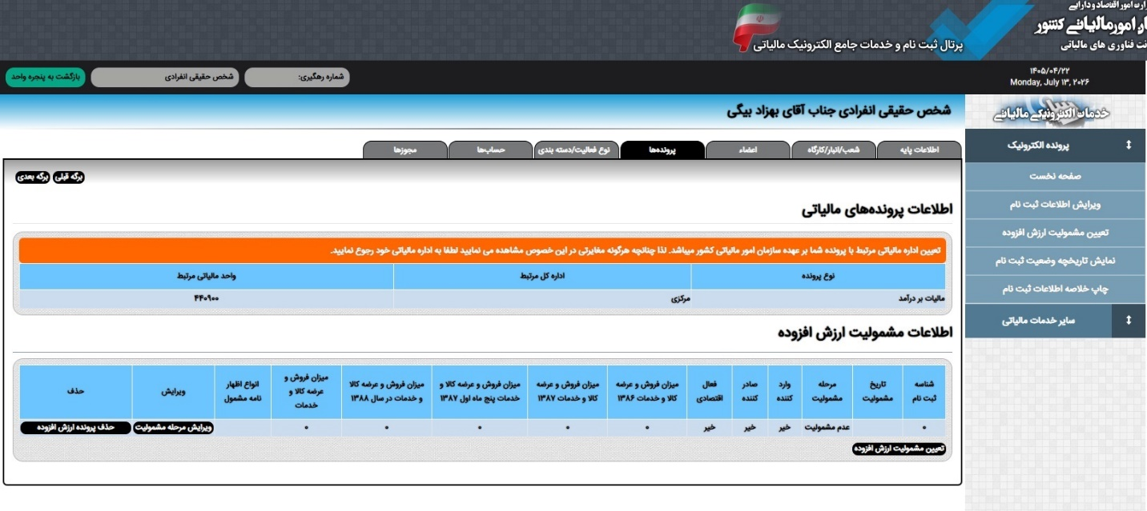
گام بعدی ثبت نام انتخاب کد آیسیک واینتا کد (جدول اینتا کدپیشنهادی ذیل بولتن) خواهد بود.
کد آیسیک در شغل مهندسی چیست؟
به منظور اخذ کد ISIC برای مهندسان، پس از اتمام مراحل اولیه ثبت‌نام در سامانه مالیات، در بخش "نوع فعالیت" گزینه "خدمات و سرمایه‌گذاری" را انتخاب کنید. سپس در قسمت ISIC، گزینه "K مستغلات، اجاره و فعالیت‌های کسب‌وکار" را انتخاب نمایید.
با توجه به رشته تخصصی و نوع فعالیت مهندسی خود، یکی از زیرمجموعه‌های مرتبط مانند K742 (فعالیت‌های معماری و مهندسی) را برگزینید و در بخش شرح فعالیت، عنوان دقیق پروانه اشتغال خود را وارد نمایید. همچنین، درصد درآمد حاصل از این فعالیت را در بخش درصد فعالیت مشخص کنید.
کد های آیسیک مرتبط با فعالیت مرتبط با اعضای سازمان نظام مهندسی ساختمان :
• نوع فعالیت : خدمات و سرمایه گذاری
• برخی از کدهای آیسیک نزدیک به فعالیت مهندسی:
7421058K ( فعالیت های نظارت بر ساخت ساختمان)
7421052K ( فعالیت های معماری)
7421050K ( فعالیت های طراحی مهندسی برای اسیسات فنی بناها)
7421057K ( فعالیت های مهندسی طراحی شهرسازی)
4521033E ( احداث ساختمااهای مسکونی و غیرمسکونی به استثنای ساختمااهای زیربنایی)
کد آیسیک را مطابق با نوع فعالیت خود انتخاب مینمایید به عنوان مثال برای نظارت به شرح زیر است :
• شرح فعالیت: با توجه به صلاحیت ، مثلا برای مهندس ناظر سازه ، محاسب و مجری نوشته شود، (مهندس مجری،طراح وناظر سازه(
• درصد فعالیت: 100
در صورتی که یک مهندس، علاوه بر شغل مهندسی به یکی گیر از مشاغل فعالیت داشته باشد مثلا کارشناس رسمی دادگستری یا دارای مجوز و پروانه کسب از مجمع امورصنفی باشد، الزام است به میزان تأثیر در کسب درآمد، درصد را تعیین و به گونه ای که جمع درصد های فعالیت، مشاغل مختلف جمعا 100 درصد گردد.

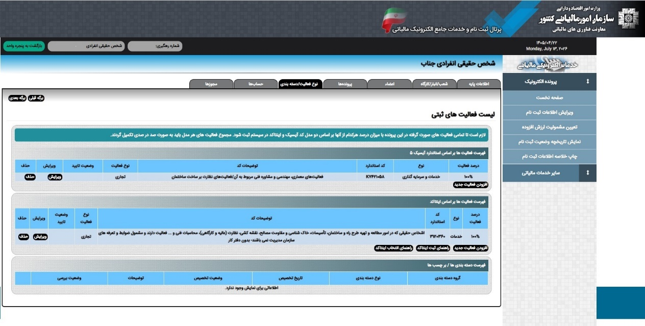

درگام پایانی هم اعلام شماره شبا مرتبط با پرونده مالیاتی و تایید نهایی اطلاعات وارد شده خواهد بود.

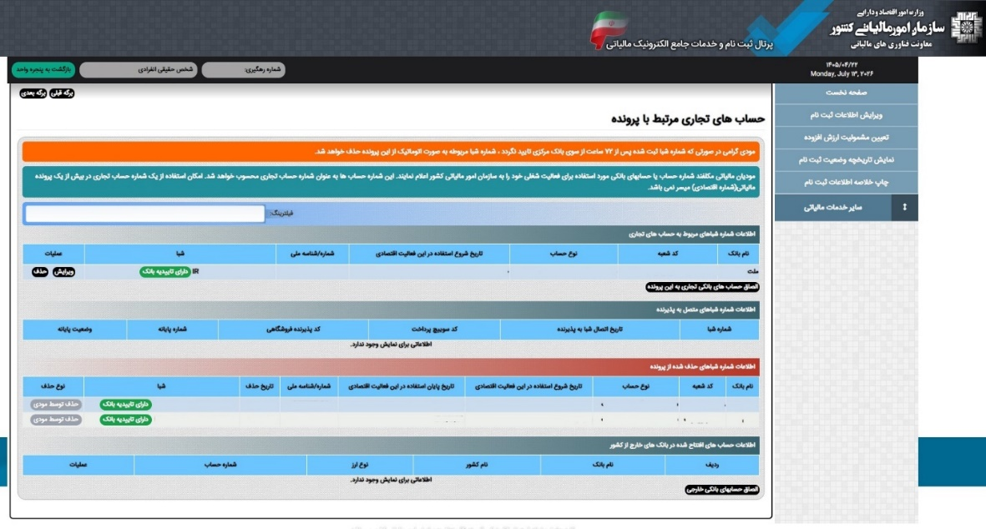
درصورت هرگونه ابهام از طریق سامانه تیکتینگ یا تماس/مراجعه به واحد مالی سازمان اقدام فرمایید.
